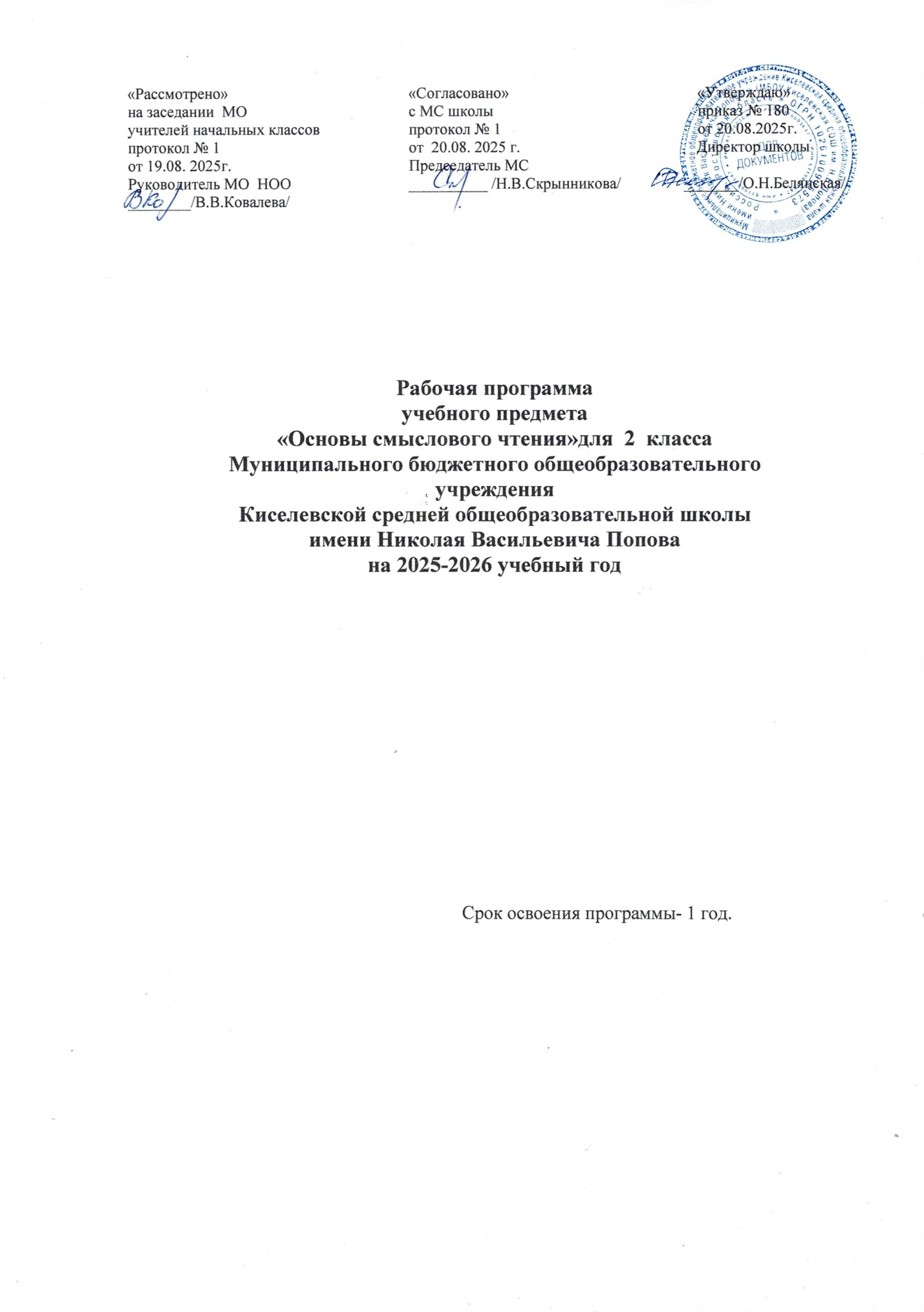

Пояснительная записка
Рабочая программа учебного предмета «Основы смыслового чтения» во 2 классе разработана на основе следующих нормативно-правовых документов:
1.Федеральная образовательная программа начального общего образования
2.Учебный план МБОУ Киселевской СОШ им. Н.В.Попова на 2025-2026 уч. год
3. Примерной программы «Смысловое чтение», выстроены в соответствии с основными задачами предмета «Литературное чтение». Базисного учебного плана, авторской методики Беденко М. В., /Москва «ВАКО».
Чтение — основное средство обучения, инструмент познания окружающего мира. Несмотря на появление новых средств массовой информации значение чтения в жизни людей по-прежнему огромно.
Программа «Смысловое чтение» прежде всего направлена на обучение учеников критическому аудированию, пониманию, анализу, сравнению, изменению и генерации текстов как в устной, так и письменной.
Смысловое чтение – это такое качество чтения, при котором достигается понимание информационной, смысловой и идейной сторон произведения.
Цель смыслового чтения - максимально точно и полно понять содержание текста, уловить все детали и практически осмыслить извлеченную информацию. Когда ребенок действительно вдумчиво читает, то у него обязательно работает воображение, он может активно взаимодействовать со своими внутренними образами. Человек сам устанавливает соотношение между собой, текстом и окружающим миром. Когда ребенок владеет смысловым чтением, то у него развивается устная речь и, как следующая важная ступень развития, речь письменная.
Основные задачи курса:
- ознакомить учащихся с правилами чтения по алгоритму;
- научить применять на практике алгоритм эффективного чтения;
- способствовать формированию у школьников активного и осознанного отношения к процессу чтения.
Процесс чтения это работа с текстом, которая начинается еще до его чтения, разворачивается по ходу чтения и продолжается в размышлениях о прочитанном.
Понимание текста – это вычитывание разных видов текстовой информации: фактуальной, подтекстовой, концептуальной.
Смысловое чтение–это максимально точное и полное понятие содержания текста, улавливание всех деталей и практическое осмысливание извлеченной информации. Это внимательное вчитывание и проникновение в смысл с помощью анализа текста. Когда человек действительно вдумчиво читает, то у него обязательно работает воображение, он может активно взаимодействовать со своими внутренними образами. Человек сам устанавливает соотношение между собой, текстом и окружающим миром. Когда ребенок владеет смысловым чтением, то у него развивается устная речь и, как следующая важная ступень развития, речь письменная.
Рабочая программа учебного курса «Основы смыслового чтения» разработана с целью углубленного изучения предмета«Литературное чтение» и формирования метапредметных УУД.
МЕСТО УЧЕБНОГО ПРЕДМЕТА «Основы смыслового чтения» В УЧЕБНОМ ПЛАНЕ
‌На изучение учебного предмета во2 классе отводится – 35 часов (1 час в неделю).Фактическое количество часов за год - 35 часов

ЛИЧНОСТНЫЕ, МЕТАПРЕДМЕТНЫЕ И ПРЕДМЕТНЫЕ РЕЗУЛЬТАТЫ
ОСВОЕНИЯ КУРСА «ОСНОВЫ СМЫСЛОВОГО ЧТЕНИЯ»
Содержание курса «Смысловое чтение» обеспечивает реализацию личностных, метапредметных и предметных результатов.
Личностные результаты
1. Формирование чувства гордости за свою Родину, российский народ и историю России.
2. Формирование уважительного отношения к иному мнению, истории и культуре других народов.
3. Развитие мотивов учебной деятельности и личностного смысла учения.
4. Развитие самостоятельности, личной ответственности за свои поступки на основе представлений о нравственных нормах общения.
5. Формирование эстетических чувств.
6. Развитие этических чувств, доброжелательности и эмоционально-нравственной отзывчивости, понимания и сопереживания чувствам других людей.
7. Развитие навыков сотрудничества; формирование стремления овладеть положительной, гуманистической моделью доброжелательного общения; развитие умения находить
выходы из спорных ситуаций.
8. Наличие мотивации к творческому труду, формирование установки на безопасный, здоровый образ жизни.
Метапредметные результаты
1. Овладение навыками смыслового чтения текстов различных видов и жанров, осознанно строить речевое высказывание в соответствии с задачами коммуникации и составлять тексты в устной и письменной форме.
2. Активное использование речевых средств для решения познавательных и коммуникативных задач.
3. Готовность слушать собеседника и вести диалог, признавать возможность существования различных точек зрения, излагать своё мнение и аргументировать свою точку зрения.
4. Овладение логическими действиями сравнения, анализа, синтеза, обобщения, классификации, установление аналогий и причинно-следственных связей, построения рассуждений.
5. Овладение базовыми предметными и межпредметными понятиями, отражающими существенные связи между объектами и процессами (общение, культура, творчество; книга, автор, содержание; художественный текст и др.); осознание связи между предметами гуманитарно-эстетического цикла.
6. Овладение способностью принимать и сохранять цели и задачи учебной деятельности, находить средства их осуществления.
7. Формирование умений планировать, контролировать и оценивать учебные действия в соответствии с поставленной задачей, определять наиболее эффективные способы достижения результата.
Предметные результаты
1. Понимание литературы как явления национальной и мировой культуры, средства сохранения и передачи нравственных ценностей и традиций.
2. Формирование отношения к книге как важнейшей культурной ценности.
3. Формирование отношения к художественным произведениям как искусству слова.
4. Осознание духовно-нравственных ценностей великой русской литературы и литературы народов многонациональной России.
5. Осознание значимости систематического чтения для личностного развития; формирование представлений о мире, российской истории и культуре, первоначальных этических представлений, понятий о добре и зле, нравственности; успешности обучения по всем учебным предметам; формирование потребности в систематическом чтении.
6. Понимание роли чтения; использование разных видов чтения (ознакомительное, изучающее, выборочное, поисковое); умение осознанно воспринимать и оценивать содержание и специфику различных видов текстов, участвовать в обсуждении, давать и обосновывать нравственную оценку поступков героев.
7. Достижение необходимого для продолжения образования уровня читательской компетентности, общего речевого развития, т. е. овладение техникой чтения вслух и про себя, элементарными приёмами интерпретации, анализа и преобразования художественных, научно-популярных и учебных текстов с использованием элементарных литературоведческих понятий.
8. Умение выбирать книгу для самостоятельного чтения, ориентируясь на тематический и алфавитный каталоги и рекомендательный список литературы, оценивать результаты своей читательской деятельности, вносить коррективы, пользоваться справочными источниками для понимания и получения дополнительной информации.
Способы отслеживания ожидаемых результатов:
Предметные УУД: контрольное задание, тестирование, викторина, составление кроссвордов, опросники, собеседование, аукцион знаний, интеллектуальная игра, конкурс, защита проектов и творческих работ.
МетапредметныеУУД: наблюдение, участие в проектах, творческие отчеты,творческие конкурсы, проведение праздников и мероприятий.
Личностные УУД: наблюдение, тестирование, собеседование.

СОДЕРЖАНИЕ КУРСА «ОСНОВЫ СМЫСЛОВОГО ЧТЕНИЯ»
Раздел «Виды речевой деятельности» включает следующие содержательные линии: аудирование (слушание), чтение, говорение (культура речевого общения), письмо (культура письменной речи). Содержание этого раздела обеспечивает развитие аудирования, говорения, чтения и письма в их единстве и взаимодействии, формируя культуру общения (устного и письменного).
Аудирование (слушание) - это умение слушать и слышать, то есть адекватно воспринимать на слух звучащую речь (высказывание собеседника, чтение различных текстов).
Чтение понимается как осознанный самостоятельный процесс чтения доступных по объему и жанру произведений, осмысление цели чтения и выбор вида чтения; выразительное чтение с использованием интонации, темпа, тона, пауз, ударений, соответствующих смыслу текста.
Говорение (культура речевого общения) определяет специфические умения вести диалог, отвечать и задавать вопросы по тексту, создавать монолог с использованием правил речевого этикета, воплощать свои жизненные впечатления в словесных образах, выстраивать композицию собственного высказывания, раскрывать в устном высказывании авторский замысел, передавая основную мысль текста.
Письмо (культура письменной речи) предполагает практическое освоение обучаемыми некоторых типов письменной речи (на основе осмысления художественного произведения): текста-повествования, текста-описания, текста-рассуждения; создание собственных мини-сочинений (рассказ по картинке); написание отзыва.
Раздел «Виды читательской деятельности» включает в себя работу с разными видами текста. Эта работа предполагает формирование следующих аналитических умений: восприятие изобразительно-выразительных средств языка художественного произведения, научно-популярного текста; воссоздание картины жизни, представленной автором; установление причинно-следственных связей в художественном, учебном и научно-популярном текстах; понимание авторской позиции в произведении; выделение главной мысли текста. Предусматривает ознакомление ребенка младшего школьного возраста с книгой как источником различного вида информации и формирование библиографических умений.
В разделе «Круг детского чтения» реализуются принципы отбора содержания чтения младшего школьника, которое обеспечивает формирование мотивированного выбора круга чтения, устойчивого интереса ученика к самостоятельной читательской деятельности, компетентности в области детской литературы: учет эстетической и нравственной ценности текстов, их жанрового и тематического разнообразия, доступности для восприятия детьми 6-10 лет, читательских предпочтений младших школьников.
Раздел «Литературоведческая пропедевтика» содержит круг литературоведческих понятий для практического освоения детьми с целью ознакомления с первоначальными представлениями о видах и жанрах литературы, о средствах выразительности языка.
Раздел «Творческая деятельность учащихся (на основе литературных произведений)» является ведущим элементом содержания начального этапа литературного образования. Опыт творческой деятельности воплощается в системе читательской и речевой деятельности, что обеспечивает перенос полученных детьми знаний в самостоятельную продуктивную творческую деятельность. Особое внимание уделяется созданию различных форм интерпретации текста.
ТЕМАТИЧЕСКОЕ ПЛАНИРОВАНИЕ
№ | Раздел, тема | Количество часов | Электронные цифровые образовательные ресурсы
1. | Русский народный фольклор | 4ч | https://resh.edu.ru
2. | Друзья детства | 4ч | https://resh.edu.ru
3. | О хороших людях | 4ч | https://resh.edu.ru
4. | О наших сверстниках | 4ч | https://resh.edu.ru
5. | О природе | 4ч | https://resh.edu.ru
6. | Книги о животных | 4ч | https://resh.edu.ru
7. | Русская литература | 4ч | https://resh.edu.ru
8. | Зарубежная литература | 3ч | https://resh.edu.ru
 | Итого: | 35ч.

Календарно-тематическое планирование

№п/п | Название текста, страница | Дата изучения | Электронные цифровые образовательные ресурсы
1 | Снег круглый год.  Дома в скалах. Айсберг. Стр.4-5 | 2.09 | https://m.edsoo.ru/7f410de
2 | Почему плачет крокодил. Как отпугнуть крокодила. Стр.6-7 | 9.09 | https://m.edsoo.ru/7f410de
3 | Сколько соли в море?  Как прячется осьминог.  Стр.8-9 | 16.09 | https://m.edsoo.ru/7f410de
4 | Против ветра.  Попутный ветер. Стр.10-11 | 23.09 | https://m.edsoo.ru/7f410de
5 | Кто живет в Антарктиде. Почему исчезли динозавры. Стр.12-13 | 30.09 | https://m.edsoo.ru/7f410de
6 | Кошки в древнем Египте. Такса. Стр.14-15 | 7.10 | https://m.edsoo.ru/7f410de
7 | Искусство «каллиграфия». Исчезнувшие буквы.  Стр.16-17 | 14.10 | https://m.edsoo.ru/7f410de
8 | Как рыбаки помогают рыбе зимой?  Необычные дрова. Стр.18-19 | 21.10 | https://m.edsoo.ru/7f410de
9 | Собаки-водолазы.  Как охотятся львы. Стр.20-21 | 11.11 | https://m.edsoo.ru/7f410de
10 | Старинные автомобили. Далеко. Стр.22-23 | 18.11 | https://m.edsoo.ru/7f410de
11 | Солнечные автомобили. Парус. Стр.24-25 | 25.11 | https://m.edsoo.ru/7f410de
12 | Ночной праздник. Шкура леопарда. Стр.26-27 | 2.12 | https://m.edsoo.ru/7f410de
13 | Самая прочная нить.  Морской еж. Стр.28-29 | 9.12 | https://m.edsoo.ru/7f410de
14 | Бумажные стены.  Дом на ножках. Стр.30-31 | 16.12 | https://m.edsoo.ru/7f410de
15 | Дикие грибы.  Ледник. Стр.32-33 | 23.12 | https://m.edsoo.ru/7f410de
16 | Новогодняя коллекция.  стр.34-35 | 30.12 | https://m.edsoo.ru/7f410de
17 | Помощник шахтеров. Бесстрашные жуки-солдатики. Стр.36-37 | 13.01 | https://m.edsoo.ru/7f410de
18 | Бегуны по воде.  Постель в дождевом лесу.  Стр.38-39 | 20.01 | https://m.edsoo.ru/7f410de
19 | Джунгли Южной Америки. Глаз лягушки. Стр.40-41 | 27.01 | https://m.edsoo.ru/7f410de
20 | Соляные деньги.  Снежки в Новой Зеландии.  Стр.42-43 | 3.02 | https://m.edsoo.ru/7f410de
21 | Фианит. Стр.44-45 | 10.02 | https://m.edsoo.ru/7f410de
22 | Все пальцы.  Погода в Англии. Стр.46-47 | 17.02 | https://m.edsoo.ru/7f410de
23 | Огни на высоте. Книга рекордов. Стр.48-49 | 24.02 | https://m.edsoo.ru/7f410de
24 | Древние книги.  Строители мостов. Стр.50-51 | 3.03 | https://m.edsoo.ru/7f410de
25 | Рубль. Денежка. Стр.52-53 | 10.03 | https://m.edsoo.ru/7f410de
26 | Температура воды и воздуха. Названия игр с мячом.  Стр.54-55 | 17.03 | https://m.edsoo.ru/7f410de
27 | Консервированный воздух.  Праздник воды. Стр.56-57 | 24.03 | https://m.edsoo.ru/7f410de
28 | Праздник воды. Стр.58-59 | 7.04 | https://m.edsoo.ru/7f410de
29 | Дома из снега. Ловля акул.  Стр.60-61 | 14.04 | https://m.edsoo.ru/7f410de
30 | Нежинские огурчики.  Стр.62-63 | 21.04 | https://m.edsoo.ru/7f410de
31 | Празднование Нового года 1 января.Стр.64-65 | 28.04 | https://m.edsoo.ru/7f410de
32 | Часы. Стр.66-67 | 5.05 | https://m.edsoo.ru/7f410de
33 | Часы. Стр.66-67 | 12.05 | https://m.edsoo.ru/7f410de
34 | Керамика. Стр.68-69 | 19.05 | https://m.edsoo.ru/7f410de
35 | Керамика. Стр.68-69 | 26.05 | https://m.edsoo.ru/7f410de
Согласовано
Заместитель директора по УВР
_________ Н.В.Скрынникова
« 20 » августа 2025г

ОПИСАНИЕУЧЕБНО - МЕТОДИЧЕСКОГОИ МАТЕРИАЛЬНО – ТЕХНИЧЕСКОГООБЕСПЕЧЕНИЯОБРАЗОВАТЕЛЬНОГО ПРОЦЕССА
Для учителя:
1. Тетрадь-тренажер «Смысловое чтение», Беденко М. В. Авторская методика: 2 класс
2. Бондаренко Г. И. Развитие умений смыслового чтения в начальной школе / Г. И. Бондаренко // Начальная школа плюс: до и после //
3. Жиренко О. Е. Методические рекомендации «Смысловое чтение». 2 – 4 классы. – М.:ВАКО, 2017
Единая Коллекция цифровых образовательных ресурсов
(ЦОР) http://school-collection.edu.ru
Для обучающихся:
1. Тетрадь-тренажер «Смысловое чтение», Беденко М. В. Авторская методика: 2 класс
2. ЦОР, платформа https://uchi.ru
3. Библиотека ЦОК https://m.edsoo.ru/7f410de

